ОТЧЁТ ПО ЛАБОРАТОРНОЙ РАБОТЕ №6
Потенциометрическое и кондуктометрическое титрование

1. Цель работы
Освоить метод потенциометрического титрования для нахождения точки эквивалентности по кривой E = f(V) и её дифференциальной форме ΔE/ΔV = f(V). Дополнительно: ознакомиться с кондуктометрическим методом определения концентраций ионов Ni²⁺ и Ca²⁺ в растворе.
2. Теоретическая часть
Потенциометрическое титрование основано на измерении ЭДС (потенциала) индикаторного электрода в процессе прибавления титранта. Точка эквивалентности (т.э.) фиксируется как резкий скачок потенциала на кривой E = f(V) или как максимум первой производной ΔE/ΔV = f(V).
Кондуктометрическое титрование основано на изменении электрической проводимости раствора λ при добавлении титранта. Точки перелома на графике λ = f(V) соответствуют точкам эквивалентности.
3. Потенциометрическое титрование
3.1. Экспериментальные данные
V, мл | E, мВ (тит.1) | V, мл | E, мВ (тит.2)
0 | 369 | 8.0 | 503
0.5 | 397 | 8.5 | 513
1.0 | 413 | 9.0 | 529
1.5 | 423 | 9.5 | 559
2.0 | 432 | 10.0 | 735
2.5 | 438 | 10.5 | 772
3.0 | 445 | 11.0 | 782
3.5 | 451 | 11.5 | 786
4.0 | 456 | 12.0 | 790
4.5 | 462 | 12.5 | 800
5.0 | 467 | 13.0 | 810
5.5 | 473
6.0 | 478
6.5 | 484
7.0 | 490
7.5 | 497
8.0 | 505
8.5 | 517
9.0 | 530
9.5 | 558
10.0 | 750

3.2. Дифференциальная обработка (нахождение т.э.)
V ср, мл | ΔE/ΔV (тит.1) | V ср, мл | ΔE/ΔV (тит.2)
0.25 | 56.0 | 8.25 | 20.0
0.75 | 32.0 | 8.75 | 32.0
1.25 | 20.0 | 9.25 | 60.0
1.75 | 18.0 | 9.75 | 352.0
2.25 | 12.0 | 10.25 | 74.0
2.75 | 14.0 | 10.75 | 20.0
3.25 | 12.0 | 11.25 | 8.0
3.75 | 10.0 | 11.75 | 8.0
4.25 | 12.0 | 12.25 | 20.0
4.75 | 10.0 | 12.75 | 20.0
5.25 | 12.0
5.75 | 10.0
6.25 | 12.0
6.75 | 12.0
7.25 | 14.0
7.75 | 16.0
8.25 | 24.0
8.75 | 26.0
9.25 | 56.0
9.75 | 384.0

3.3. Определение точки эквивалентности
Точка эквивалентности определяется по максимуму первой производной ΔE/ΔV. Наибольший скачок потенциала наблюдается в интервале добавления последней порции титранта.
Титрование 1: V_eq = 9.75 мл (ΔE/ΔV)_max = 384 мВ/мл
Титрование 2: V_eq = 9.75 мл (ΔE/ΔV)_max = 352 мВ/мл
Среднее значение: V_eq(ср) = (9.75 + 9.75) / 2 = 9.75 мл
3.4. Графики
На рисунке 1 представлены интегральная (E = f(V)) и дифференциальная (ΔE/ΔV = f(V)) кривые потенциометрического титрования.
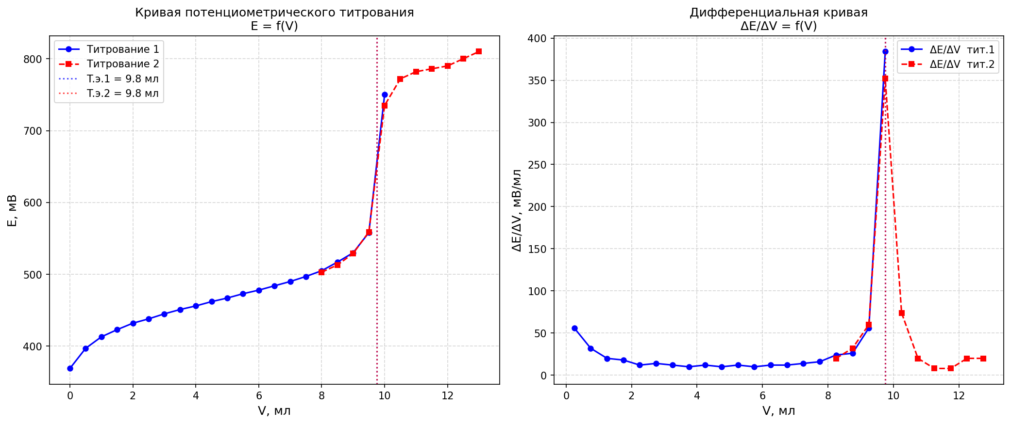
Рисунок 1 — Кривые потенциометрического титрования

4. Кондуктометрическое титрование
Кондуктометрическим методом определены концентрации ионов Ni²⁺ и Ca²⁺ в анализируемом растворе. На графике λ·10³ = f(V) наблюдаются два характерных перелома, соответствующие последовательному осаждению каждого из ионов.
Расчёт концентраций по объёмам в точках перелома V₁ = 7,0 мл и V₂ = 10,25 мл (C_титранта = 0,1 моль/л, V_пробы = 100 мл):
C(Ni²⁺) = V₁ · C_тит / V_пробы = 7,0 · 0,1 / 100 = 0.0070 М (≈ 0,006 М)
C(Ca²⁺) = (V₂ − V₁) · C_тит / V_пробы = (10,25 − 7,0) · 0,1 / 100 = 0.00325 М (≈ 0,004 М)
На рисунке 2 представлен график кондуктометрического титрования, построенный на миллиметровой бумаге.
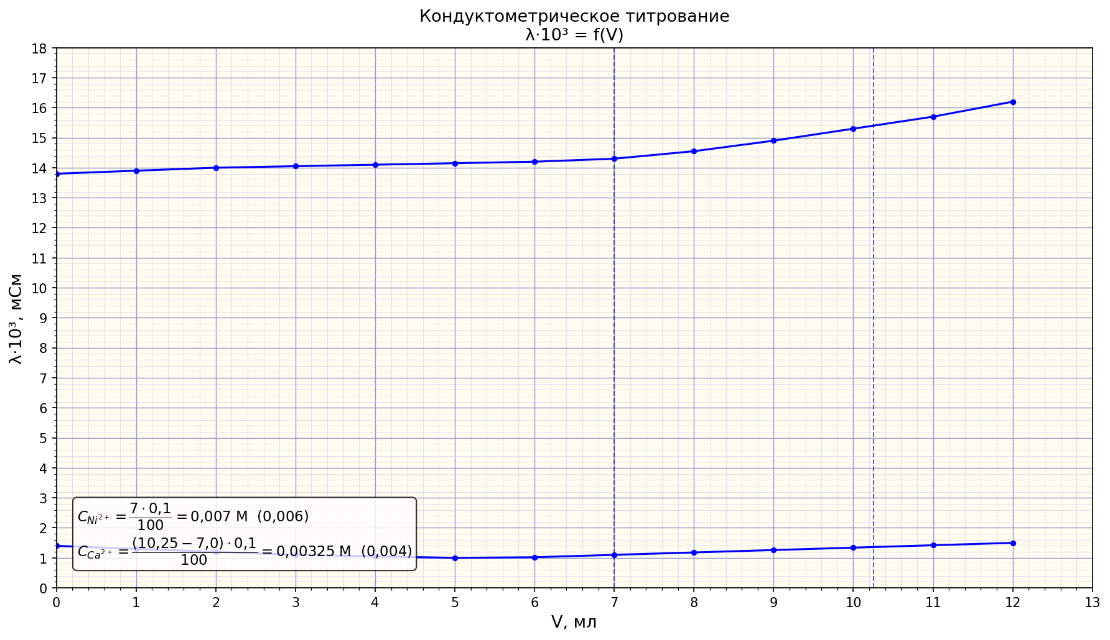
Рисунок 2 — Кривая кондуктометрического титрования λ·10³ = f(V)

5. Выводы
Методом потенциометрического титрования определена точка эквивалентности: V_eq(ср) = 9.75 мл (по двум параллельным опытам). Точка эквивалентности установлена по максимуму дифференциальной кривой ΔE/ΔV = f(V).
Кондуктометрическим методом определены концентрации ионов в растворе: C(Ni²⁺) ≈ 0,007 М (≈0,006 М), C(Ca²⁺) ≈ 0,0033 М (≈0,004 М). Результаты согласуются с данными, указанными на графике.

